سفر أعمال الرسل
الإصحاح الرابع عشر
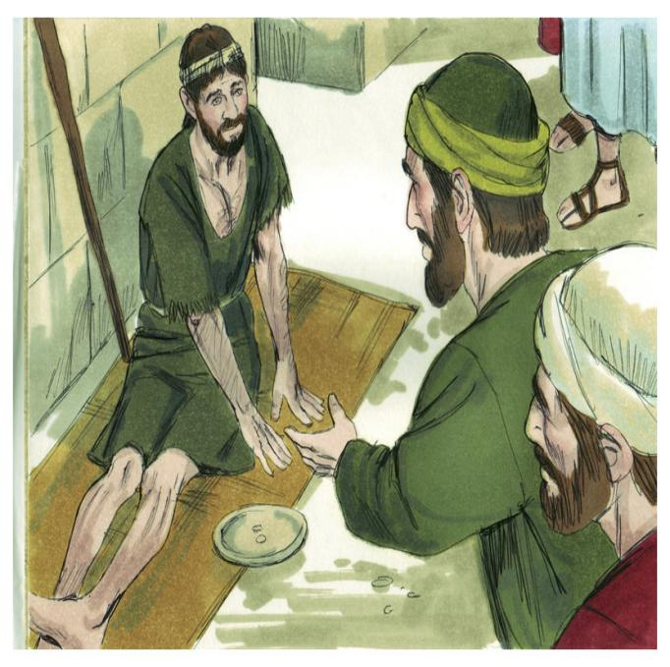
⁸وَكَانَ يَجْلِسُ فِي لِسْتْرَةَ رَجُلٌ عَاجِزُ الرِّجْلَيْنِ مُقْعَدٌ مِنْ بَطْنِ أُمِّهِ، وَلَمْ يَمْشِ قَطُّ. ⁹هذَا كَانَ يَسْمَعُ بُولُسَ يَتَكَلَّمُ، فَشَخَصَ إِلَيْهِ، وَإِذْ رَأَى أَنَّ لَهُ إِيمَانًا لِيُشْفَى، ¹⁰قَالَ بِصَوْتٍ عَظِيمٍ:«قُمْ عَلَى رِجْلَيْكَ مُنْتَصِبًا!». فَوَثَبَ وَصَارَ يَمْشِي. ¹¹فَالْجُمُوعُ لَمَّا رَأَوْا مَا فَعَلَ بُولُسُ، رَفَعُوا صَوْتَهُمْ بِلُغَةِ لِيكَأُونِيَّةَ قَائِلِينَ:«إِنَّ الآلِهَةَ تَشَبَّهُوا بِالنَّاسِ وَنَزَلُوا إِلَيْنَا».
أعمال 14

س1) “ وَالآنَ أَسْتَوْدِعُكُمْ يَا إِخْوَتِي للهِ وَلِكَلِمَةِ نِعْمَتِهِ، الْقَادِرَةِ أَنْ تَبْنِيَكُمْ وَتُعْطِيَكُمْ مِيرَاثًا مَعَ جَمِيعِ
الْمُقَدَّسِينَ “ ( أعمال 20 : 32 ) .. “ كلمة نعمته “ تبنى وتعطى ميراث .. أكتب من اصحاحنا
هذا كيف كان الرب يشهد لكلمة نعمته .. مع كتابة الآية وذكر الشاهد
.........................................................................................................
.........................................................................................................

س2) فى آخر اصحاح من هذا السفر كان الرسول بولس يشرح لليهود لكى يقنعهم من ناموس موسى
والأنبياء بأمر يسوع “ فَاقْتَنَعَ بَعْضُهُمْ بِمَا قِيلَ، وَبَعْضُهُمْ لَمْ يُؤْمِنُوا “ ( أعمال 28 : 24 ) ..أين

نجد هذا المفهوم من جهة الانشقاق بين اليهود من هذا الاصحاح مع ذكر الشاهد
.........................................................................................................
.........................................................................................................

س3) قال الرسول بولس فى رسالته الاولى إلى تيموثاوس “ أَنَّ الْمَسِيحَ يَسُوعَ جَاءَ إِلَى الْعَالَمِ لِيُخَلِّصَ
الْخُطَاةَ الَّذِينَ أَوَّلُهُمْ أَنَا “ ( 1 تى 1 : 15 ) .. وهى صورة رائعة للخادم الذى لا يتعالى على
مخدوميه بل خاطئ محتاج إلى الخلاص مثل باقى الناس بل أولهم كخاطئ .. أكتب الآية من
اصحاحنا هذا والتى تشير إلى أن بولس وبرنابا كانوا يعترفون بأنهم أناس عاديون مثل باقى
الناس تحت الآلام .. مع ذكر الشاهد ..
.........................................................................................................
.........................................................................................................

س4) كتب الرسول بولس بإرشاد الروح القدس “ لأَنَّ أُمُورَهُ غَيْرَ الْمَنْظُورَةِ تُرىَ مُنْذُ خَلْقِ الْعَالَمِ
مُدْرَكَةً بِالْمَصْنُوعَاتِ، قُدْرَتَهُ السَّرْمَدِيَّةَ وَلاَهُوتَهُ، حَتَّى إِنَّهُمْ بِلاَ عُذْرٍ “ ( رومية 1 : 20 ) ..
أكتب من اصحاحنا هذا ما يشير إلى أن كل الأمور التى تحيط بنا هى خير شاهد لإلهنا الحى ..
مع ذكر الشاهد ..
.........................................................................................................
.........................................................................................................
.........................................................................................................

س5) قال الرسول بولس فى رسالته إلى أهل رومية “ إِنْ كُنَّا نَتَأَلَّمُ مَعَهُ لِكَيْ نَتَمَجَّدَ أَيْضًا مَعَهُ “
( رومية 8 : 17 ) .. أكتب الآية من اصحاحنا هذا والتى تشير إلى أن الآلام والضيقات تؤول
إلى المجد والدخول الى ملكوت الله مع ذكر الشاهد ..
.........................................................................................................
.........................................................................................................

